**1193. BERKATA BAIK DAN MEMBERIKAN MAKANAN**

**18**

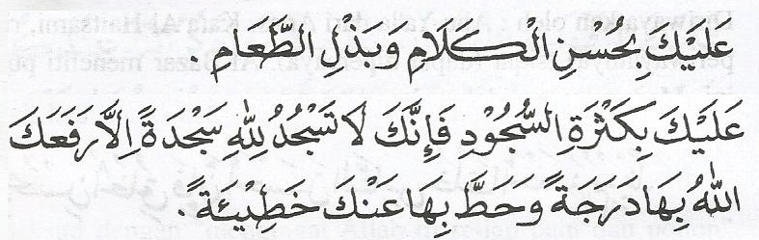

*"Hendaklah kamu berkata baik dan memberikan makanan".* **Perawi**

Diriwayatkan oleh : Bukhari di dalam "Al Adab Al Mufrid", oleh Al   
Hakim dan Hani Abi Syuraih bin Yazid Al Mudzhiji. Menurut Al   
Hakim hadits ini Shahih. Sedangkan menurut Al Hafizh Al Iraqi, hasan.

**Sababul Wurud**

Bersumber dan Hani, is berkata : "Ya Rasulullah terangkan kepadaku sesuatu yang mewajibkan (aku) masuk surga!". Jawab beliau : "Hendaklah kamu berbudi pekerti dst".

**Keterangan**

Berkata baik adalah menimbang perkataan sebelum berbicara dengan akal sehat. Tidak berkata kecuali jika perlu. Sering dikatakan orang : "Jangan banyak bicara sekalipun baik, sebab terlalu banyak bicara tidak baik".

**1194. BANYAK SUJUD**

**

*"Hendaklah kamu banyakkan sujud kepada Allah. Sebab tidaklah kamu sujud satukali sujud kepada Allah, kecuali Allah mengangkatmu satu derajat dan menghapusnya dari kamu kesalahan".*

**Perawi**

Diriwayatkan oleh : Imam Ahmad, Muslim, Tirmizi, Nasai dan Ibnu Majah dari Tsauban dan Abu Darda.

**Sababul Wurud**

Diriwayatkan di dalam Shahih Muslim dan Sunan Tirmizi bersumber   
dari Ma'dan bin Thalhah Al Umuri, katanya : "Aku telah menemui   
Tsauban (pembantu Rasulullah), kataku : "Terangkan kepadaku satu